7 класс Геометрия Дата_________

Урок №

"Второй признак равенства треугольников"
Цели:
- изучить и доказать второй признак равенства треугольников; закрепить теорему при решении задач;
- развивать умение четко и ясно излагать свои мысли; развивать умение аккуратно и грамотно выполнять математические записи при решении задач
- воспитывать аккуратность; прививать учащимся интерес к предмету.

Тип урока: изучение нового материала.

Ход урока
1.Организационный момент.
2.Актуализация опорных знаний и умений.
- Что такое треугольник
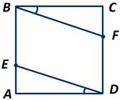
- какой треугольник называется равнобедренным, как называются его стороны;
- сформулируйте первый признак равенства треугольников
- что такое медиана;
- что такое высота;
- что такое биссектриса,
- назовите свойства равнобедренного треугольника.
3.Изучение нового материала
Второй признак равенства треугольников:
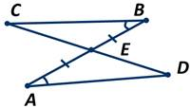
Теорема: Если сторона и два прилежащих к ней угла одного треугольника соответственно равны стороне и двум прилежащим к ней углам другого треугольника, то такие треугольники равны.
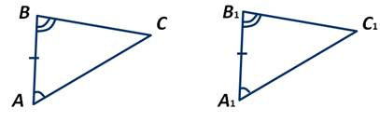
Доказательство:
Пусть АВС и А₁В₁С₁ - треугольники, у которых АВ=А₁В₁, ∠А=∠А₁, ∠В=∠В₁. Доказать, что ∆ АВС= ∆ А₁В₁С₁.
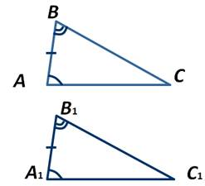
Наложим треугольник АВС на треугольник А₁В₁С₁ таким образом, чтобы вершина А совместилась с вершиной А₁, сторона АВ - с равной ей стороной А₁В₁, а вершины С и С₁ оказались по одну сторону от прямой А₁В₁.

Так как ∠А=∠А1 и ∠В=∠В1, то сторона АС наложится на луч А₁С₁, а сторона ВС - на луч В₁С₁. Поэтому вершина С (общая точка сторон АС и ВС) окажется лежащей на лучах А₁С₁ и В₁С₁, а следовательно, совместится с общей точкой этих лучей - вершиной С₁. Значит, совместятся стороны АС и А₁С₁, ВС и В₁С₁. Получаем, что ∆ АВС и ∆ А₁В₁С₁ полностью совместятся, то есть они равны.
Пример.
Доказать, что в равнобедренном треугольнике биссектрисы, поведённые к боковым сторонам, равны между собой.
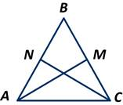
Пусть треугольник АВС равнобедренный, у которого АВ=ВС. АМ и CN - биссектрисы. Рассмотрим треугольники АМВ и CNB. У них угол В - общий, АВ=ВС по условию, углы NСВ и МАВ равны как половинки двух равных углов при основании равнобедренного треугольника.
Тогда получаем, что ∆ АМВ=∆ CNB по второму признаку. Откуда следует, что АМ=СN.
4. Закрепление изученного материала
Пример.
Точки Е и F лежат соответственно на сторонах АВ и CD квадрата ABCD так, что ∠FВС=∠ЕDА. Доказать, что ∆ СBF= ∆ ADE.

Рассмотрим ∆ СBF и ∆ ADE. У них сторона ВС=AD, так как все стороны квадрата равны, ∠ВСF=∠DAE, так как все углы квадрата прямые, ∠FВС=∠ЕDА по условию задачи. А следовательно, ∆ СBF и ∆ ADE равны по второму признаку равенства треугольников.
Пример.
Отрезки АВ и CD пересекаются в точке Е, которая является серединой отрезка АВ, а ∠EAD и ∠EBC - равны. Доказать, что ∆ СВЕ и ∆ ADE равны. Чему равна длина отрезка AD, если отрезок СВ=7 см?

Рассмотрим ∆ СВЕ и ∆ ADE. У них сторона АЕ=ВЕ, так как Е - середина отрезка АВ. ∠EAD и ∠EBC равны по условию задачи. А ∠СЕВ и ∠AED равны как вертикальные. Получаем, что ∆ СВЕ и ∆ ADE равны по второму признаку. Следовательно, у них соответственные стороны равны. Значит, сторона AD=СВ. То есть AD=7 см.
Решение упражнений из учебника №121а,б
5.Рефлексия
6.Итог урока
Какие вы знаете виды треугольников
Сформулируйте первый признак равенства треугольников.
Сформулируйте свойства равнобедренного треугольника
Сформулируйте второй признак равенства треугольников
7.Домашнее задание: выучить теорему п.19, решить №122, №126

